Présentation de l'application

Présentation de l'application
L'application est le jeu du pendu. Voici le principe du jeu :
- Un premier joueur renseigne dans l'application un mot que le second joueur doit trouver.
- Le second joueur voit des tirets à la place des lettres du mot ;
- À chaque coup il doit proposer une lettre :
  - si la lettre est présente dans le mot (une ou plusieurs fois), elle apparait à la place des tirets correspondants (donc à la bonne position).
  - si la lettre n'est pas présente dans le mot, le dessin du pendu se construit étape par étape.
- Si le joueur trouve le mot avant que le dessin du pendu soit complet, il a gagné. Dans le cas contraire, il a perdu et le mot correct s'affiche.
- A n'importe quel moment, le joueur peut relancer le jeu.
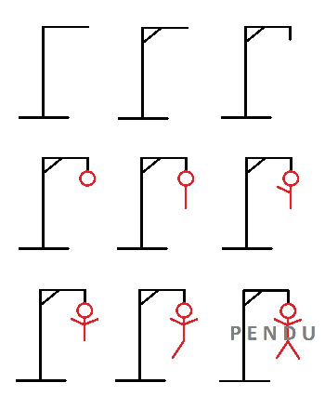

Cahier des charges

Aspect global
Le jeu est géré dans la même fenêtre avec une interface conviviale, facile d'utilisation et sécurisée.

Affichage du mot
L'affichage des lettres du mot et des tirets doit utiliser une police à chasse fixe, afin que toutes les largeurs soient de même taille.

Contrôles de saisie
- Le mot saisi doit avoir une taille maximale de 15 lettres.
- Le joueur qui doit trouver le mot ne doit pouvoir proposer que des lettres.
- Le joueur ne doit pas pouvoir proposer une lettre qu'il a déjà testé.
- Il ne doit pas être possible de proposer une lettre tant qu'un mot n'a pas été enregistré.
- On ne doit pas pouvoir proposer un mot tant qu'on n'a pas demandé de relancer le jeu (ou en début de partie).
- Le focus doit toujours positionné là où on l'attend.

Feedback
- Le joueur doit pouvoir visualiser, en rappel, les lettres qu'il a déjà proposées.
- La fin du jeu doit clairement préciser si le joueur a gagné ou perdu.

Ressources
11 images des différentes étapes du pendu sont mises à votre disposition ici.

